КОНТРОЛЬНАЯ РАБОТА №4. География 8 класс.

- 1б. Расположите природно-хозяйственные зоны в порядке возрастания показателя степени благоприятности природных условий для жизни населения.
- Тайга 2) тундра 3) лесостепь
- 1б. Характерным представителем зоны степей является:
- Песец 2) суслик 3) бурундук 4) лось
- 1б. Что общего в истории формирования Уральский гор и гор Южной Сибири?
- Возрождение в кайнозойскую эру
- Возраст формирования
- Состав горных пород
- 1б. Какой вид растительности характерен для зоны тундры?
- Преобладание хвойных лесов
- Низкорослые кустарники прижаты к земле
- Сплошной травянистый растительный покров
- 1б. Какой природный фактор является главной причиной отсутствия широколиственных лесов в Западной Сибири?
- Недостаточное увлажнение
- Континентальность климата
- Избыточное увлажнение
- 1б. Основной причиной экологических проблем в зоне тундры является:
- Добыча полезных ископаемых 3) Рост больших городов
- Сельскохозяйственная деятельность 4) Заготовка леса
- 1б. Определите, о какой природной зоне идет речь в тексте.
На эту зону приходится 11% территории России. Здесь практически нет природных лесных насаждений. Поэтому большинство деревьев высажены людьми и образуют лесопосадки. Они защищают от сильных ветров и метелей. А большие равнинные пространства позволяют людям заниматься земледелием и выращивать на полях зерновые культуры: пшеницу, ячмень, рожь, подсолнух, кукурузу. В более южных регионах выращивают виноград, бахчевые культуры.
- 1-2б. Выберите правильные утверждения о географических районах России
- Волго-Ахтубинская пойма – территория развития северного оленеводства
- В результате долгого пребывания на месте Уральских гор древнего океана эта территория богата месторождениями нефти и природного газа
- На плато Путорана располагается самый высокий водопад России
- В территории Восточной Сибири расположены крупные месторождения алмазов
- 1б. Приведите пример одной реки, протекающей по территории Восточно-Европейской равнины
- 1б. Почвы какой из перечисленных природных зон России имеют наиболее высокое естественное плодородие?
1) тундра 2) тайга 3) степи 4) смешанные и широколиственные леса
- 1б. Какая из перечисленных территорий России находится в умеренном климатическом поясе?
1) острова Новая Земля 2) полуостров Таймыр
3) Чукотский полуостров 4) остров Сахалин
- 1-2б. Выберите два примера нерационального природопользования.
1) рекультивация земель в районах добычи угля
2) распашка склонов на возвышенностях
3) заготовка древесины с последующими посадками леса
4) сплав леса по рекам отдельными брёвнами
5) комплексное использование добываемого сырья
- 1б. Какой из перечисленных видов природных ресурсов относится к исчерпаемым возобновимым?
1) энергия ветра 2) плодородие почв
3) каменный уголь 4) энергия солнца
- 0,5-1,5б. На карте России цифрами обозначены формы рельефа. Выберите из предложенного списка географические названия этих форм рельефа и впишите в пустые ячейки на схеме. Географические названия форм рельефа: Колымское, Восточно-Европейская, Урал, Черского, Толбачик, Вилюйское
Равнина | Хребет | Плато
- 1б. Какая форма рельефа обозначена на карте цифрой 1? Запишите в ответе её название.
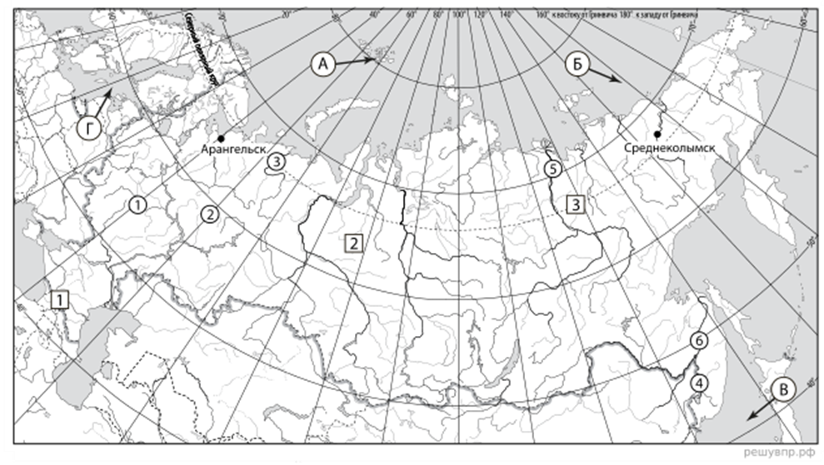
- 0,5-1,5б. Выберите три утверждения, которые характеризуют особенности указанного Вами географического объекта, и запишите в ответе их номера.
- Эта форма рельефа занимает почти всю Европейскую часть России.
- Здесь текут притоки рек Енисея и Оби.
- Здесь много действующих и потухших вулканов.
- Эта форма рельефа сформирована на древней докембрийской платформе.
- В пределах этой формы рельефа представлен наиболее полный набор природных зон России.
- Рельеф этой территории очень однообразен.

Критерии оценивания
Оценка | «5» | «4» | «3» | «2»
Кол-во баллов | >90% | >70% | >30% | <30%
 | 17-19 | 13-16 | 5-12 | <5

